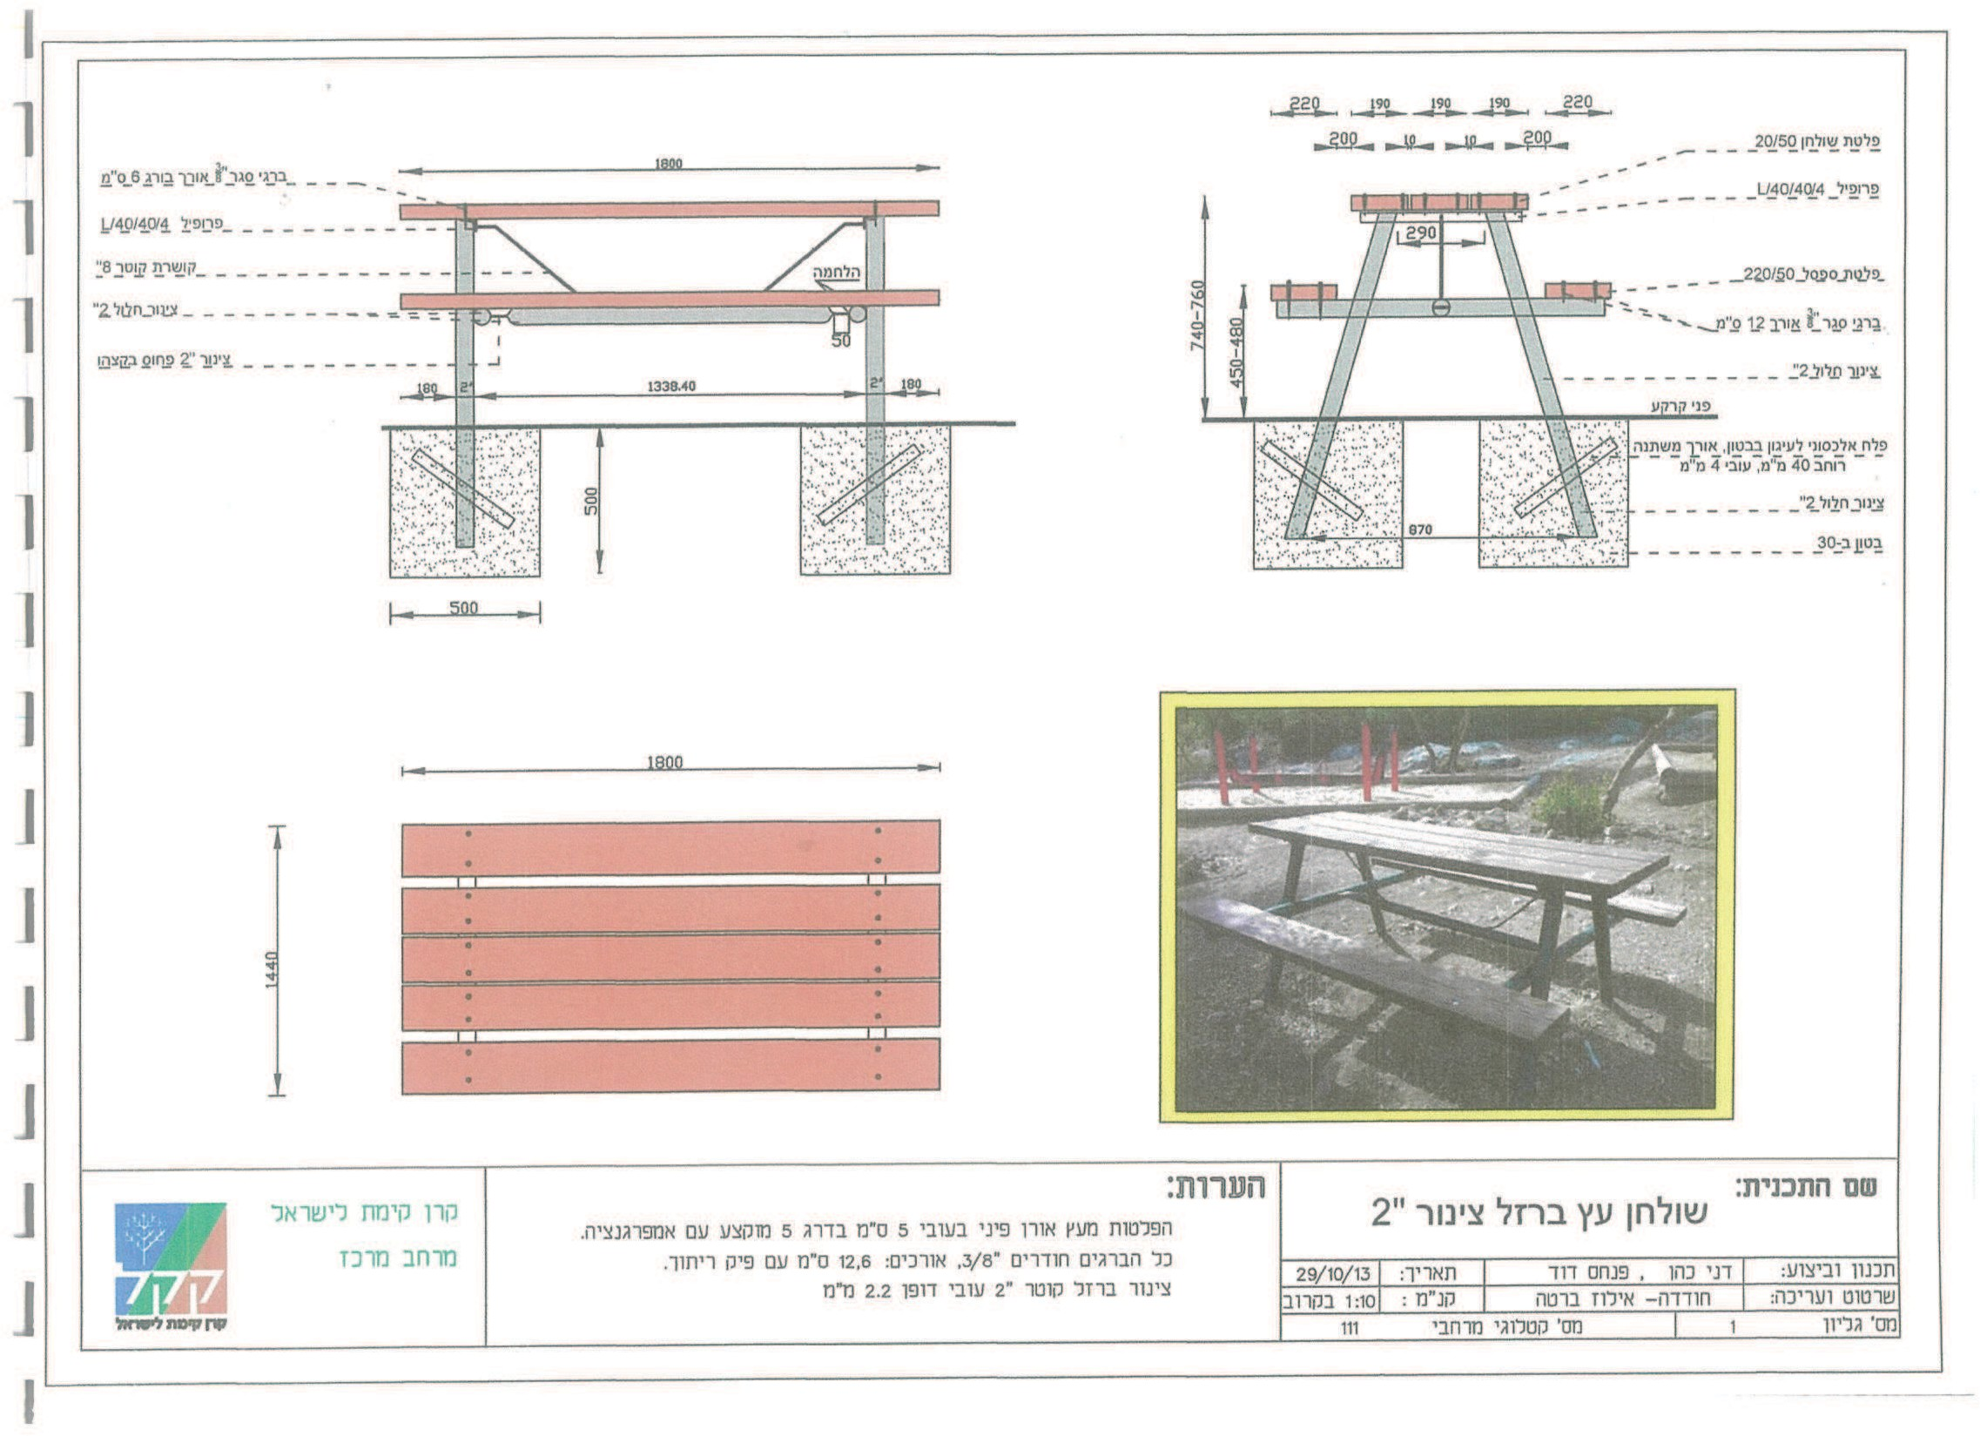
1. שולחן עץ ברזל צינור "2

מנהל אזרחי איו"ש

כתובית- מנהל אזרחי איו"ש- חרוט פנימי
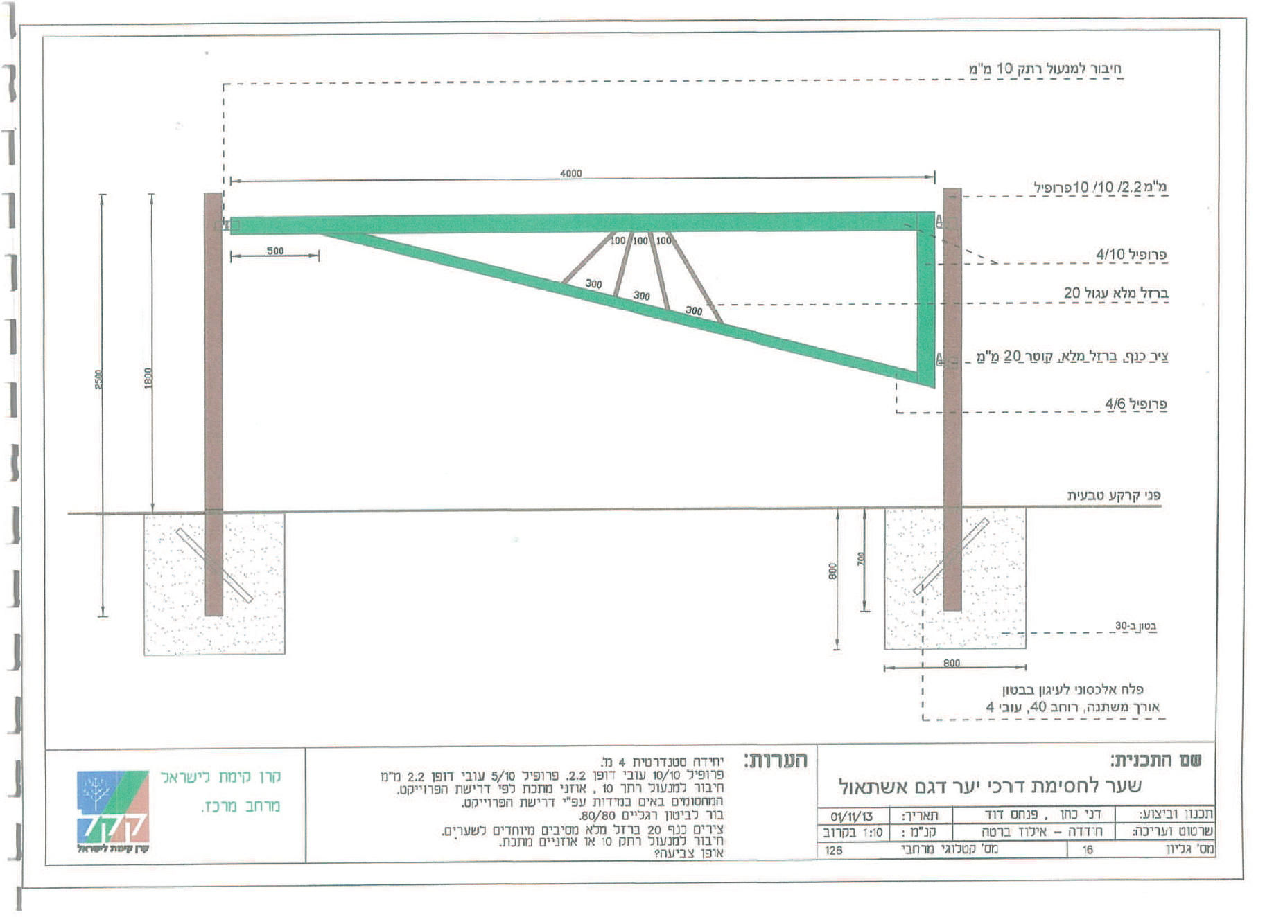
2. שער לחסימת דרכי יער

3. שולחן עץ ברזל צינור "2 נייד
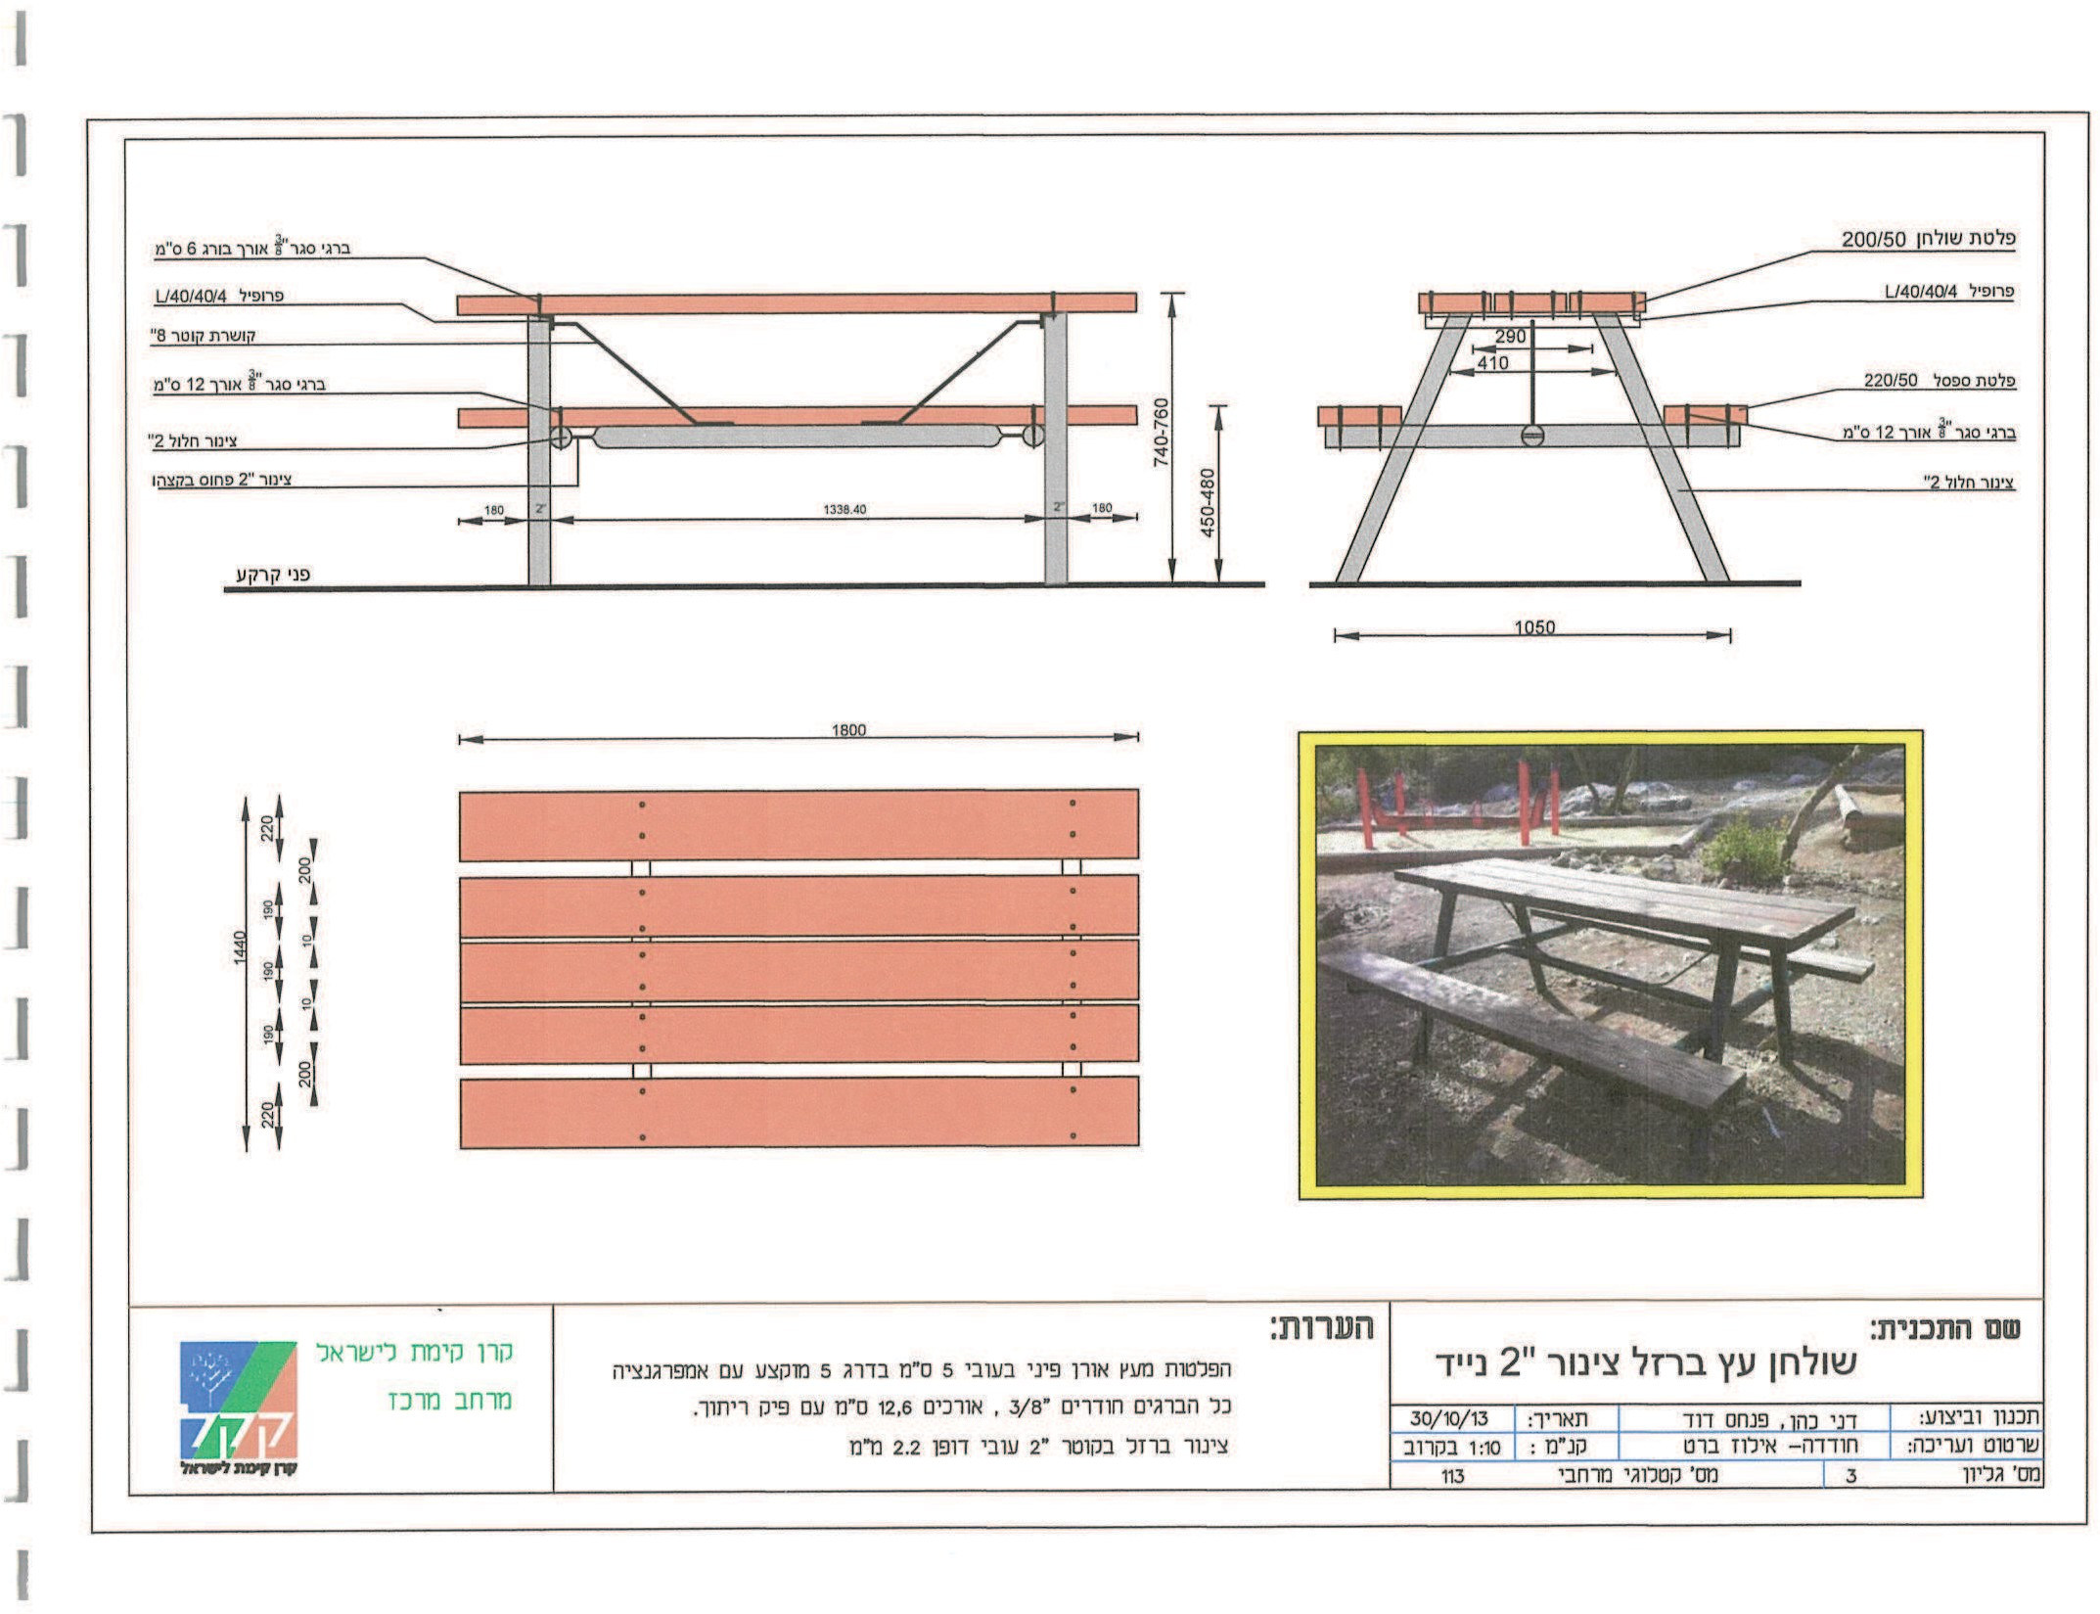
כתובית- מנהל אזרחי איו"ש- חרוט פנימי
מנהל אזרחי איו"ש
2 רלסים לקיבוע רגליים
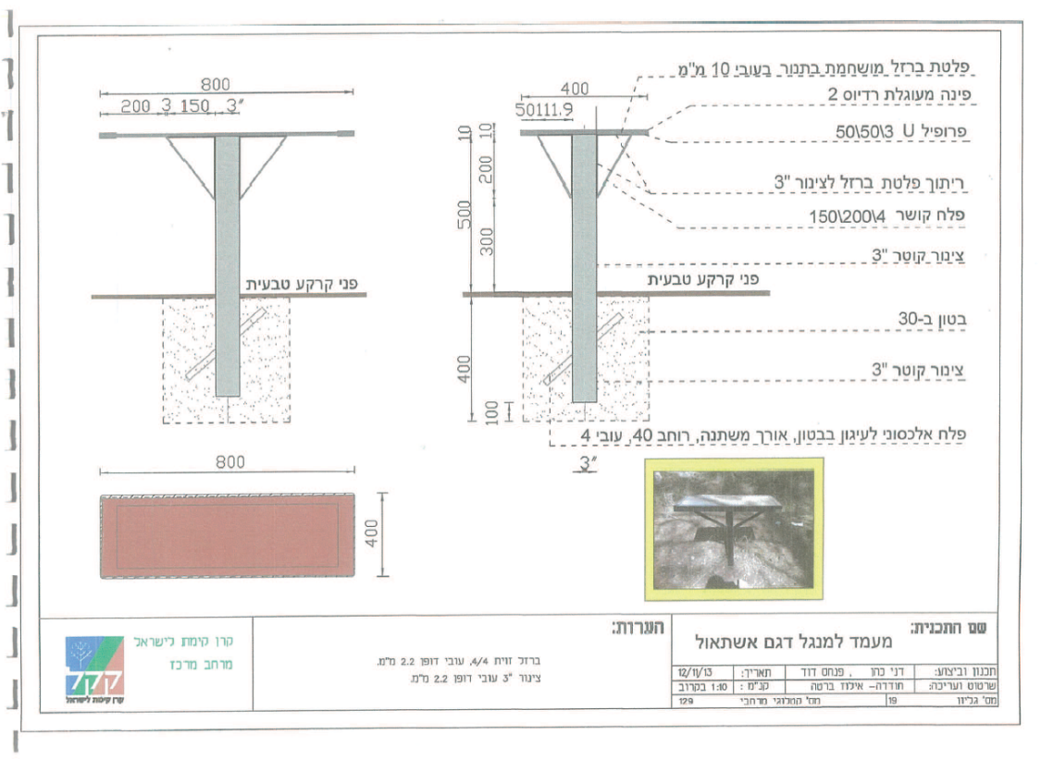
4. מעמד למנגל

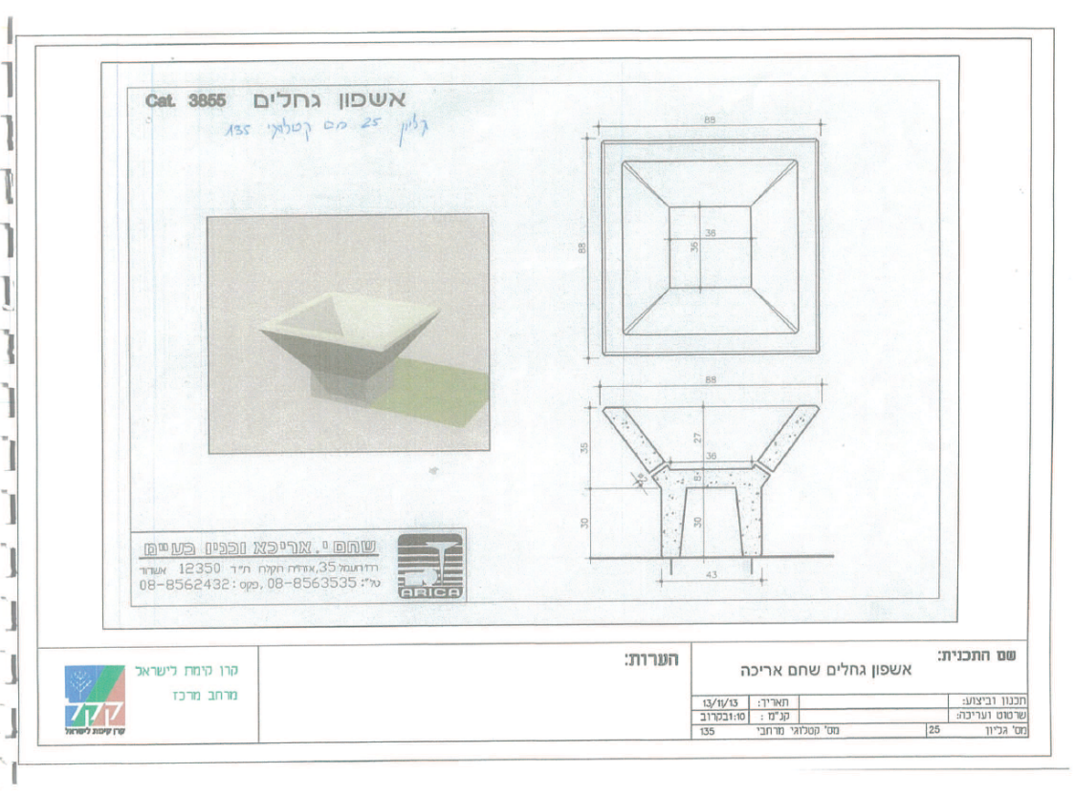
5. אשפון גחלים

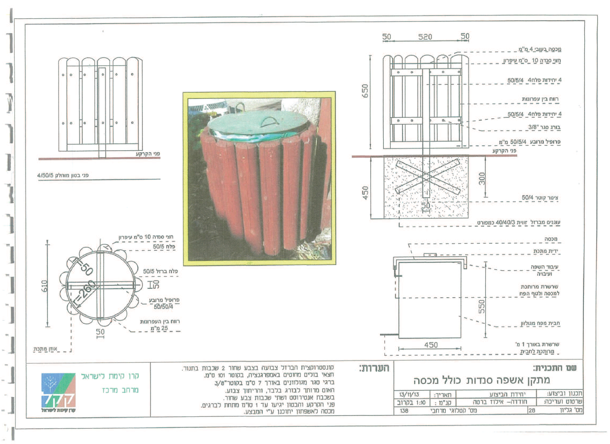
6. מתקן אשפה סנדות כולל מכסה

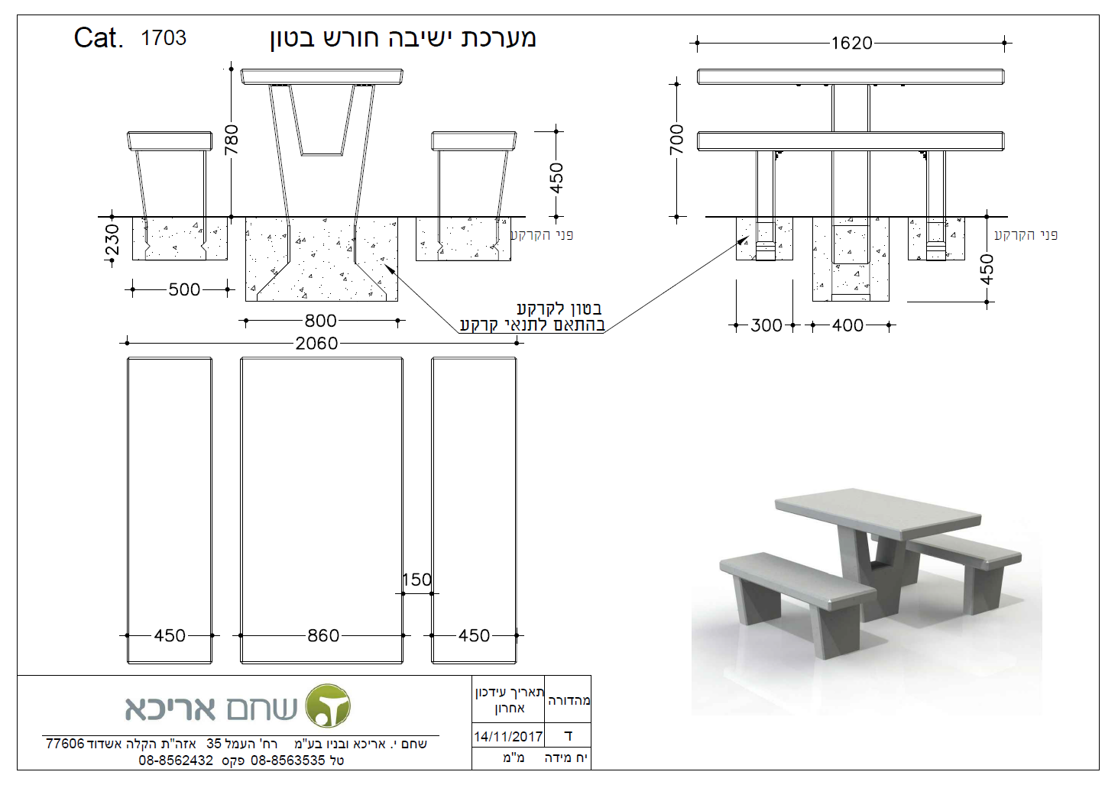
7. מערכת ישיבה חורש בטון

הצעת מחיר ליחידה כולל התקנה | שם | מס' פריט
 | שולחן עץ ברזל צינור "2 | 1
 | שער לחסימת דרכי יער | 2
 | שולחן עץ ברזל צינור "2 נייד | 3
 | מעמד למנגל | 4
 | אשפון גחלים | 5
 | מתקן אשפה סנדות כולל מכסה | 6
 | מערכת ישיבה חורש בטון (שחם אריכא) או מוצר דומה | 7
 | ספסל נגב עם משענת (שחם אריכא) או מוצר דומה | 8
 | ספסל נגב עץ עם משענת (שחם אריכא) או מוצר דומה | 9
 | אשפתון סביון (שחם אריכא) או מוצר דומה | 10
הצעת מחיר

